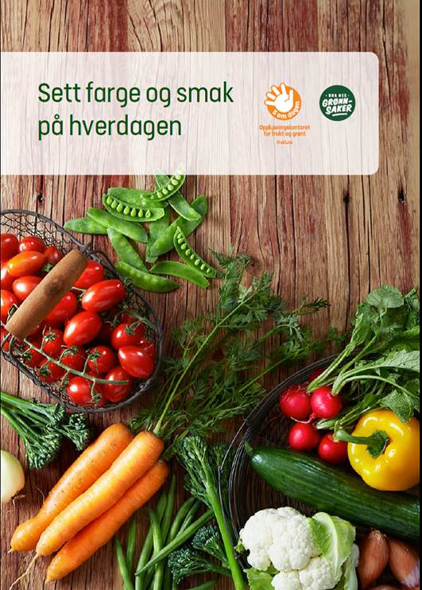
Tips for å øke tilbudet av grønnsaker
- Planlegg innkjøp av grønnsaker hver uke
  - Inkluder gjerne barna i planleggingen

- Varier type grønnsaker og tilberedningsmetode
  - For eksempel rå, kokt, stekt, bakt og most
  - Grønnsaker kan også «gjemmes» i pastasaus, supper, mos
og smoothie

- Server «ventegrønnsaker»
  - Server gjerne grønnsaker før eller mellom måltider – ofte
spiser barn mer grønnsaker når de er sultne
  - Det kan være lurt å servere frukt og grønnsaker til ulike
måltider, barn foretrekker ofte frukt
Foto: Frukt.no
- Om dere synes det tar mye tid å kutte opp grønnsaker
- Kutt opp grønnsakene samtidig som barna sitter ned til et måltid

- Om dere synes grønnsaker er dyrt
  - Sjekk medlemsfordeler i butikkene der du bor, flere kjeder satser nå på rabatt på grønnsaker
  - Bytt ut f.eks. en pakke Bokstavkjeks med 1 kg gulrøtter, 1 agurk og en boks cherrytomater
  - Bruk Middagsplanleggeren på Aktivitetsark 1
  - Bruk post-it lappene til å skrive handle-/huskelapper
  - Flere oppskrifter finner du på www.uio.no/BRA eller www.frukt.no

Tips for å øke tilgjengeligheten av grønnsaker ved bordet
- Server to eller flere typer grønnsaker barna kan velge mellom
  - Server gjerne en de liker godt og en de liker litt

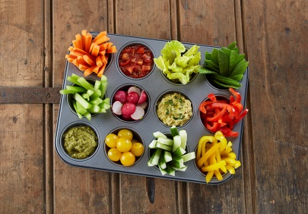
- Server hver type grønnsak for seg, så det er mulig å velge

- Sørg for at barna kan se grønnsakene
  - Ved å bruke lave eller gjennomsiktige skåler/fat

- Sørg for at barna kan nå grønnsakene
  - Ved å ha flere skåler/fat eller sende rundt

- Tilby grønnsakene flere ganger i løpet av måltidet
Foto: Frukt.no
  - Bruk Aktivitetsark 2 til å finne ut hva barnet ditt liker
  - Bruk Aktivitetsark 3 for å øke tilgjengeligheten av grønnsaker i matboksen
  - Les Mons & Mona lager grønnsakssuppe

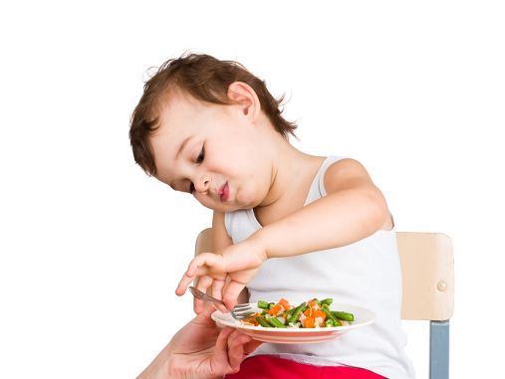
Tips for å oppmuntre barna til å smake/spise grønnsaker
- Fortell hvilke grønnsaker som skal serveres
  - Da forbereder du barna på både smak, lyd og konsistens

- Vis hvordan grønnsakene kan spises
    - For eksempel hvordan dyppe grønnsaker i dipp,
hvordan blande egen salat
- Vær smaksdetektiver sammen med barna
    - Smak på for eksempel kokt versus rått, en type versus
en annen type og med og uten dipp/krydder

- Oppmuntre barna til å smake på grønnsaker flere ganger
    - Barn må ofte smake flere ganger for å bli vant til/like smaken
    - La barnet få lov til å spytte ut/slippe å spise opp – og husk å
rose for å smake!
Illustrasjon: Colourbox.com

- La barna få være kreative med grønnsaker
- Lag figurer/ansikter på egen tallerken eller brødskiver, se etter eller lag bokstaver/tall/former og lignende

- Involver barna i matlagingen
- Da blir de mer nysgjerrige på maten
  - Bruk Aktivitetsark 4 til å la barnet øve på å like grønnsaker det misliker
  - Les Mons & Mona smaker

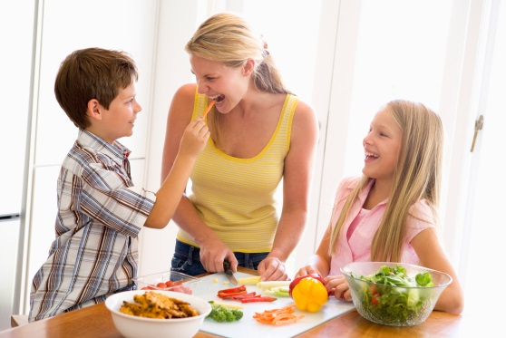
Tips for å være en god rollemodell
- Smak og spis grønnsaker sammen med barna
- Barn imiterer både voksne og andre barn – vær bevisst
på egen rolle

- Vær en entusiastisk voksen
- Snakk om grønnsakenes farge, form, lyd og smak
- Din positivitet smitter over på barna og skaper nysgjerrighet
- Del dine erfaringer med andre ansatte og foreldre

- Dersom barnet ikke liker grønnsakene som serveres
Illustrasjon: Colourbox.com
- Forklar at ikke alt er like godt i munnen som for magen/kroppen
- Lær dem å beskrive hva det er ved grønnsaken de ikke liker (konsistens, smak, lukt etc.)
- Unngå å bruke ord og setninger som «æsj» eller «den smakte vondt».
- Les mer om viktigheten av å være en god rollemodell på neste side

Men holder det ikke å bare ha grønnsakene på bordet?
Er barnet vant med grønnsakene som serveres – eller veldig sultent – så opplever nok mange at det å ha grønnsakene på bordet er nok. Men er grønnsakene nye, eller barnet ikke spesielt sultent så må det kanskje litt mer oppmuntring til. Men hva slags oppmuntring skal egentlig til og hvordan kan man unngå at det bare blir masing og kjefting?
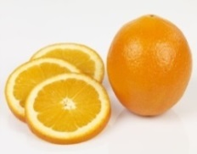
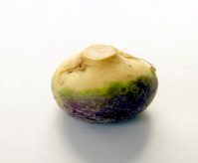
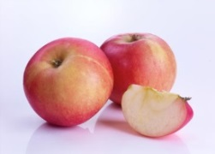

Foto: Frukt.no

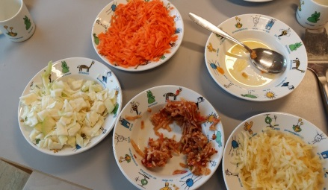
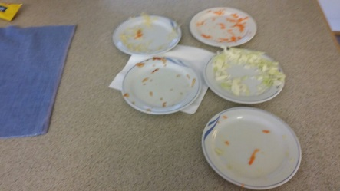
Da vi utviklet BRA-materiellet gjorde vi et eksperiment der vi fikk barnehageansatte i to barnehager til å sette frem skåler med raspet gulrot, raspet kålrot, strimler av kål, raspet eple og biter av appelsin som kunne blandes til en råkostsalat. De barnehageansatte satte skålene på bordet og dekket med fat og gafler til hvert barn. Og så observerte vi hva som skjedde da barna kom for å spise. På bildet til venstre er restene fra barnehage A, og til høyre restene fra barnehage B.

Hva var forskjellen?
I barnehage A sa ikke de voksne noe om hva som stod på bordet eller viste hvordan det skulle spises.
I barnehage B startet den voksne med å spørre barna ”Lukter dere noe annerledes her i dag?” ”Hva ser dere på bordet?” Og så når barna visste hva som var der fortsatte den voksne: ”I dag skal dere få lage deres egen råkostsalat. Først skal jeg vise hvordan jeg gjør det og så skal dere få prøve. Tror dere appelsin og kål smaker godt sammen? Mmmmm…. det var godt – både søtt og sprøtt. Tør dere å prøve det?”
Og sannelig turte de å prøve – ikke alle prøvde alt, men alle prøvde noe

Hvorfor ble det spist mer i barnehage B?
Ved å forklare, involvere barna i å bruke sansene (lukte, se, smake, høre) til å utforske og å selv være entusiastisk og vise glede over det hun spiste skapte den voksne et fellesskap rundt bordet heller enn et fokus på at den enkelte måtte spise grønnsakene sine. Ofte glemmer vi at barn ikke kjenner all maten vi kjenner eller at stemningen rundt bordet kan påvirke hva eller hvor mye vi spiser. Tenk på dette neste gang dere prøver noe nytt!
LYKKE TIL

